Английский язык
5 класс
Тип урока: урок повторения и систематизации знаний по теме «Предлоги места. Грамматическая конструкция “There is\ There are” ».
Тема урока: Моя комната (My Room).
Цели рока:
- формирование грамматических и лексических навыков по теме;
- учить строить высказывания с употреблением предлогов места и грамматической конструкции “There is\ There are”;
- развивать навыки монологического высказывания.
Задачи урока:
Развивающий аспект: развивать мышление, память, речь и внимание.
Воспитательный аспект: воспитание культуры общения на иностранном языке в устной и письменной речи.
Учебный аспект:
- совершенствование навыков употребления грамматической конструкции в устной и письменной речи.
Формы работы: фронтальная, парная, групповая.

Наглядность: раздаточный материал ( задания формат ОГЭ), презентация.

Оборудование: компьютер, медиапроектор.

Ход урока
- Приветствие.
- Повторение материала введенного на предыдущем уроке.
- Озвучивание обучающимися слайдов презентации.

The frog is on the cup.

The frog is in the cup.

 |  | The frog is next to the cup.
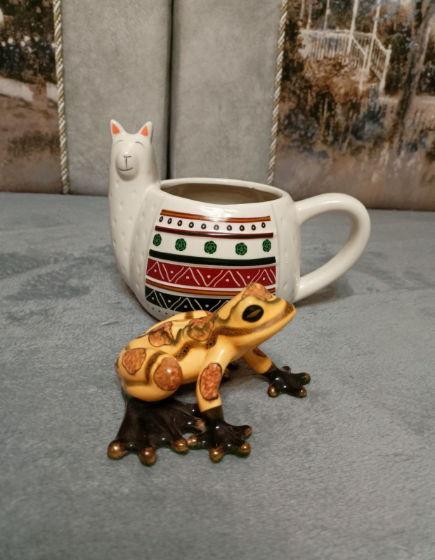 |  | The frog is in front of the cup.
 | The frog is behind the cup.

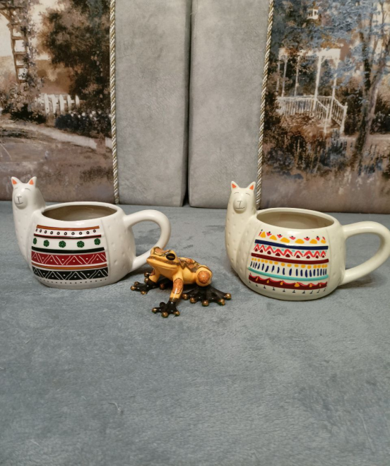 | The frog is between the cups.

- Закрепление грамматического материала «предлогов места» на уровне предложения.
Учащиеся создают свои предложения с предлогами места устно.
с) Самые удачные примеры записываются на доске и в тетрадях учащимися.
3. Введение нового грамматического материала: конструкция “There is\ There are”.
1) На основе картинок просмотренной презентации учителем озвучиваются предложения, где предлоги места используются уже вместе с грамматической конструкцией “There is\ There are”.
There is a frog on the cup.
There is a frog in the cup.
There is a frog next to the cup.
There is a frog in front of the cup.
There is a frog behind the cup.
There is a frog between the cups.
2) Объяснение учителем теории грамматического материала: конструкция “There is\ There are”.
Конструкция There is/There are нужена для того, чтобы сказать, что что-то есть, имеется в наличии или чего-то нет, если предложение отрицательное. There is используется для единственного числа предметов. There are - для множественного.
Используя конструкцию, дети описывают, где находятся окружающие предметы в классе. Вначале в единственном числе, а затем во множественном числе.
- Повторение лексического материала по теме «Моя комната», «Мебель».
- Демонстрация описания картинки с использованием конструкции “There is\ There are”.
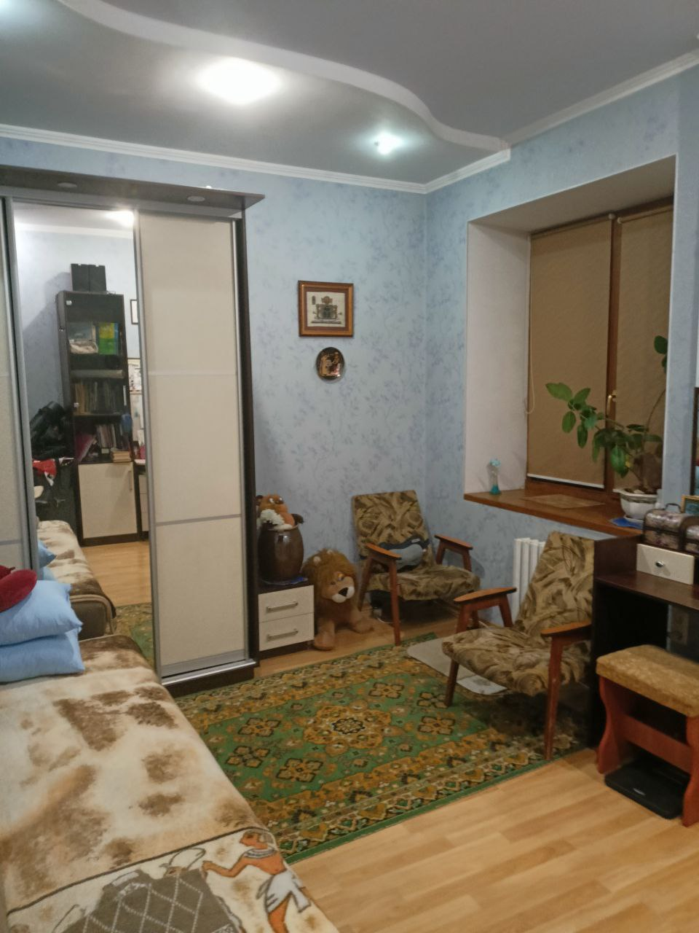 | This is my room.  It’s small, but nice.  There is a bed, wardrobe in the room.  There are two armchairs at the window.  There is a plant on the window-sill.  There are paintings on the wall.  I like my room.

Учащиеся текст аудируют, читают. Находят в тексте конструкцию There is/There are . Определяют ее место в предложении. Выделяют обстоятельство места, выраженное предлогом и существительным.
- Домашнее задание: составить короткое сообщение «Моя комната» с использованием конструкции “There is\ There are”и предлогов места (минимум 5 предложений).

